第134244章
電磁式水量計修正草稿
- 通則

  - 本章概要
    - 說明有關整套之電磁式水量計及其附件之供應、檢驗、安裝、試車及相關規定。
    - 本章包括[如表一]電磁式水量計之供應(不含窨井，窨井僅供安裝參考)、檢驗、安裝、試車等。在本標的物範圍內廠商應提供一切人工、材料(由本公司供給者除外)、製造、機具、設備、搬運、安裝、安全防護等及其他為完成本標的物之規定，並在本公司工程師之監督及指示下依照契約規定辦理。
表一 電磁式水量計
項  次 | 標稱口徑（mm） | 最高使用壓力（kgf/cm²） |  |  | 量水範圍 |  | 數量  （套） | 替換短管數量（只）
項  次 | 標稱口徑（mm） | 7.5 | 10 | 16 | 小流 | 大流  （CMD） | 數量  （套） | 替換短管數量（只）
1 |  |  |  |  | 0.3m/s
2 |  |  |  |  | 0.3m/s
3 |  |  |  |  | 0.3m/s
4 |  |  |  |  | 0.3m/s
5 |  |  |  |  | 0.3m/s

    - 安裝地點：[ 工程使用]。

  - 工作範圍
    - 廠商應提供整套電磁式水量計設備及附件之供應、檢驗、安裝，並完成器材之安裝、試車、管理、維護、操作、訓練課程等工作。

  - 相關章節
    - [第01330章--資料送審。（請參考工程會網站 公共工程施工規範）]
    - [第01450章--品質管理。（請參考工程會網站 公共工程施工規範）]
    - 第16061章--避雷接地及突波消除設備。(請參考本公司頒訂資料)

  - 相關準則
    - 中華民國國家標準(CNS)
      - CNS- 13272-G3253 延性鑄鐵管件。
      - CNS- 12795-B2803 水道用彈性座封閘閥。
      - CNS –13158-K3102 自來水用丙烯腈-丁二烯-苯乙烯（ABS）塑膠管。
      - CNS-14866-1 完全充滿的密閉導管內水流量之量測-冷飲水及熱水用水量計-第1 部:規範。
      - CNS-14866-2 完全充滿的密閉導管內水流量之量測-冷飲水及熱水用水量計-第2 部:安裝要求。
      - CNS-14866-3 完全充滿的密閉導管內水流量之量測-冷飲水及熱水用水量計-第3 部:試驗法及裝備。

  - 資料之澄清
1.5.1. 廠商對本公司所提供之招標文件內容有疑義者，應自公告日或邀標日起等標期四分之一天內（其尾數不足一日者以一日計）以書面並用限時掛號函寄本公司總管理處，地址為【(404)﹝台中市雙十路二段二號之一﹞】 【( )﹝ ﹞】，請求本公司釋疑。本公司當於收件之日起七天內以書面答覆請求釋疑之廠商；廠商於接獲本公司答覆通知後如仍有疑義，應於接獲本公司通知日起三天內以書面按前述方式辦理。惟疑義涉及變更或補充招標文件內容，本公司將以公告方式答覆或修正，並視需要延長等標期。凡提出疑義超過前述規定期限，且不涉及變更或補充招標文件內容者本公司將不予受理。

  - 資料送審
    - 廠商於[投標時][得標後 天內]應檢附下列規格資料第一本、第二本各一份，以供評審。規格文件每份文件均須齊全（包括附件），並標明〝第一本〞及〝第二本〞，其文件須以明顯方式劃記，標示對應之項次，每本自第一頁至最後一頁請自行加編頁碼以免漏失，以利審查；第一本〞及〝第二本〞間需相符，第一本〞及〝第二本〞不齊全者依政府採購法規定辦理。
      - 下列各器材主機型錄及安裝設計圖(註明尺寸及安裝設計圖)。
      - 量測傳感器(包括流量感測器)與計算器(包括指示裝置)。
      - 串聯型突波消除抑制器。(選配)
      - 訊號突波消除抑制器。(選配)
      - [ ]。
      - 備品清單。

    - 國內產品所有之文件須以中文為主，英文為輔，如係其他國語言（含英文），須併附經公證或認證之中文譯本。國外產品所有之文件若為外文應以英文為主，其他文為輔，外文部分須併附經公證或認證之中文譯本。惟原文若不符合招標文件規定，雖中文譯本符合招標文件規定，仍視同不符合並由廠商自行負責。
    - 本公司按招標文件規定之條件評審廠商文件，如發現廠商文件其內容有不明確或不一致或明顯打字或書寫錯誤之疑義情形者，本公司得應通知廠商提出說明，廠商應於接到本公司通知日起五天內以正本書面並核蓋公司章及負責人章送達本公司，確認其正確之內容。廠商超過上述期限提出確認時除明顯打字或書寫錯誤與標價無關外本公司將不予受理，因而造成評審之正確性概由廠商自行負責。

  - 現場環境
    - 水質狀況：為:
[清水]:濁度範圍：[0-4] NTU。pH值範圍：[ 6-9 ] 。
[原水] :濁度範圍： [ ]NTU。pH值範圍：[ ] 。
    - 使用環境：各設備使用位置之周圍溫度約為[ 5 ]至[55]℃，相對濕度約為[ 30 ]至[ 95 ]%RH。
    - 安裝位置及設計圖：（請廠商自行赴現場勘查或參考所附設計圖）。
    - 標稱口徑[ ]㎜之上、下游直管距離長度為上游[ ]公尺、下游[ ]公尺。標稱口徑[ ]㎜之上、下游直管距離長度為上游（ ）公尺、下游（ ）公尺。標稱口徑[ ]㎜之上、下游直管距離長度為上游（ ）公尺、下游（ ）公尺。
    - 供給電源：
□台電供電： [ 單 ]相、交流、60赫、[ 110 ]伏特。
□電池供電：由廠商提供，內藏或外掛均可，須每日24小時連續操作耐用[5]年以上，於驗收合格日起算如有不足廠商應依規定期限補足或換新。

  - 保固維修
    - 本工程[自驗收合格日起，其保固期限為5年] [保固期依財物採購契約之保固條款規定辦理] [保固期依工程契約與施工說明書總則及有關規定之保固條款規定辦理]，惟保固期間內，因承包商之原因發生故障而需停車維修時，本契約之保固期限，應予以延長，延長之時間與維修所耗之時間相等；若保固期間一年內故障三次（含）以上，應至少延長半年。
    - 在保固維修期間內，如因水量計材料、設備之品質不佳或施工不良，以致發生故障或損壞等情事，承包商應即免費修復或依規範所訂規格另行更換新品。
    - 在保固維修期間內，如因設備瑕疵所需維修的人工費用，概由承包商負責提供。
    - 保固維修方式
      - 定期保養
      - 承包商派員至設備裝置場所實施保養，自驗收合格日起每三個月至少一次。
      - 保養工作包括清理、檢視測試及更換必要之備品或零件。
      - 故障叫修
      - 如有設備故障，本公司人員無法排除時，承包商應於接到本公司叫修電話或函文後，於一日之時限內抵達現場檢修。
      - 故障檢修項目包括測試、排除故障及修復故障設備。
    - 維修紀錄
      - 維修紀錄需製作二份，記載全部維修事項，包括定期保養、故障叫修等。每次維修完成後，由本公司及承包商雙方人員簽認，各保存一份以明責任。紀錄表內容對故障原因及修理情形，應詳加記載；如有更換零件時，應將換新零件之廠牌、型號及購買來源以書面紀錄交使用單位備查。承包商未依規定履行保固責任，保固保證金依本公司工程採購投標須知附件內之工程保固保證金繳退要點辦理。
      - 維修紀錄表為保固期滿申退保固保證金之依據。
      - 維修紀錄表格由承包商印製提供。
    - 維修時間
      - 定期保養：保養期間每天8：00～17：00。
      - 故障叫修：全天24小時服務。
    - 維修時限
- 定期保養
承包商應於規定日期起三日內開始保養，並於規定日期起十日內完成。
- 故障叫修
應於接到叫修電話起24小時內至現場檢修。
  - 若不需更換零件或備品者，應於24小時內完成。
  - 若須更換零件或備品者，應於72小時內檢修完成。
  - 若因損裂、坍塌、功能或效益不符合契約規定者，應於接到本公司通知日起90日曆天內負責修復並送回安裝完成測試。
  - 如因交通障礙或法令管制及其他不可抗拒因素等，致逾時限者，得舉證說明理由，扣除延遲時間。
    - 保固維修逾期之罰則
- 承包商未按1.8.4（1）規定實施保養時，每一次扣除保固保證金之百分之一。
- 承包商未按1.8.7（1）規定時間開始保養或逾時完成保養，每逾一日扣除保固保證金之千分之三。
- 承包商未按1.8.7（2）規定時間開始保養或逾時完成保養，每逾一日扣除保固保證金之千分之三。
- 以上所述一日均以1.8.6規定之維修時間計算，不滿一日仍以一日計。

- 產品

  - 功能
    - 用途及功能：電磁式水量計裝置於管線中，量其「正、負向」之瞬間流量及累積流量。
    - 主要設備：包括電磁式水量計及所需附件。
    - 接頭：兩端接頭均須為凸緣接頭，標稱口徑75 mm以上者，鑽孔尺度應符合CNS-13272-G3253 RF型標準規定，最高使用壓力未逾7.5kgf/cm²者採7.5K凸緣鑽孔，為7.6至10 kgf/cm²者採l0K凸緣鑽孔；為10.1至16 kgf/cm²者採l6K凸緣鑽孔；標稱口徑為50 mm者，凸緣鑽孔應符合CNS-12795-B2803 標準鑽孔規定。
    - 傳訊距離：量測傳感器至計算器間約[ ]公尺或配合現場。
    - 準確度(器差)小流至大流範圍內為 ±[ 2 ] %。

  - 材料及設備
    - 電磁式水量計(如具無線傳輸功能則不得為大陸廠牌或產品)
      - 偵測外管：
- 須有完整獨立之凸緣式外管，於搬運、吊裝與拆裝時，不致變形或破漏。
- 外管及凸緣皆為[不銹鋼]或[碳鋼(S20C以上，S45C以下)]製品，除不銹鋼外，其餘材質之內外均須做妥表面處理，或以橡膠內襯方式均可，除去油銹、水份、污物等雜質後經以Epoxy液體或粉體塗裝其內部表面厚度應在0.3mm以上，外部表面厚度應在0.15mm以上或以其他防蝕材料襯裡(如橡膠)其厚度至少[0.3] mm 。外貨須提供國外原廠出廠證明，始准交貨。
      - 量測傳感器(包括流量感測器)與計算器(包括指示裝置)：感測器為[脈衝直流]或[交流]感應型，以電磁感應所產生之信號，經由量測傳感器將量測之流量轉換成訊號傳送到計算器，計算器可輸出[類比(4～20mA或1～5V)]及[RS-485 modbus數位通訊(若為其他數位通訊方式可於原廠計算器外端加裝轉換器，惟需提供符合RS-485 modbus 之數位通訊介面)] 電信號。為防止淹水浸泡損壞，完整型水量計或結合式水量計之量測傳感器須具有IP68防護等級 (須能浸泡於水深6公尺以上或裝滿水密閉容器密封加壓至0.6Kg/cm²以上，達48小時以上，功能正常)，結合式水量計之計算器需具有 IP67防護等級，經會同本公司監造單位派員測試合格，始可運至工地安裝。資料則採以下傳輸模式運行:
□有線訊號傳輸模式：透過RS-485通訊介面並採「Modbus」通訊協定傳訊至電腦(PC)或可程式控制器(PLC)。
□無線訊號傳輸模式：透過無線訊號傳輸模組，發送訊號可設定時間及定時距將水量計訊號透過無線傳輸方式回傳至伺服器或監控中心:
A.電源系統:
□廠商提供電池內藏或外掛均可(耐用[5 ]年以上)或
□外接台電電源(配合現場)，
B.防水防塵等級(含外加電力模組):具備
□IP68或
□IP67防護等級，
C.無線傳訊方式:
□[4G]或[ ]，採用[4G]傳訊器需支援[4G] (含以上)通信網路，且向下相容[3G]通信網路。或
□[Wi-Fi]或[RF]或[RoLa]或[ ]。或
□[NB-IOT]或[ ]
廠商須提供上述有線或無線傳輸資料格式確認監控中心與傳訊數值一致，並無償提供相關轉換介面，並確保此轉換介面不影響表頭與傳訊資料數值之ㄧ致性。廠商交貨時須提供原始通信協定傳訊碼之資料(含相關之連結IP及登入AP應用網頁所需之帳號密碼，無則免提出)，以供本公司監控系統使用。量測傳感器與計算器須為同一製造廠商，並具有自我偵測、錯誤指示等功能；傳訊器可分別顯示瞬間流量及累積流量，以m³/h 或m³/d(或為其10倍、100倍等整數倍數)計量，並為[六]位數(含)以上之數字顯示型計量單位。計算器操作介面可以下列語言顯示:
□A.繁體中文。
□B.英文(採英文者，現場備有完整英翻中護貝字卡(依字母順序)，譯文若有差異，以中文為主)。
□C.以上二者任一皆可。
      - 串聯型突波消除抑制器：
- 型式：配電盤內電力線使用，與負載線路串聯，並附有突波消除抑制器正常或異常狀態之指示。
- 符合IEC61643-1標準，ANSI/IEEE C62.41-1991及Standard 35mm-DIN43880 Din rail標準固定安裝。
- 供電電源系統：[1∮ 2W AC 110]V，數量依下列方式擇一辦理:
須使用2只方式者，須提供3只(含備用1只)。
須使用1組方式者，須提供2組(含備用1組)。
- 限制電壓(突波消除能力)：保護電壓為110V時，≦[800]V。
- 耐突波電流(8/20μs波形)容量：每相額定放電容量[10]KA(含)以上。
- 負載電流≧[3]A。
      - 訊號用突波消除器
- 型式：配電盤內儀表24V 4~20mA訊號使用，Din rail標準固定安裝。
- 耐突波電流(8/20μs 波形)容量：[10] KA以上。
- 限制電壓(突波消除能力)：在Cat.B(@3KA)測試條件下≦[75] V。
      - 儀表箱:
□A.屋外型儀表箱(含基座)：裝於窨井附近地面，須以[2.0] mm以上厚度之不銹鋼板製成，尺寸應能適合裝設所需儀器設備。附加防曬隔熱層均為不銹鋼材質製（厚度2.0mm以上），且為防水防塵並附有風扇及溫控裝置，自動抽送風散熱。
□B.屋外型專用儀表箱：裝於窨井附近地、壁面，須以[2.0] mm以上厚度之不銹鋼板製成，尺寸應能適合裝設所需儀器設備或用戶表之遠隔顯示器及讀表介面採用。附加防曬隔熱層均為不銹鋼材質製（厚度2.0mm以上），且為防水防塵並附有風扇及溫控裝置，自動抽送風散熱。
□C.屋內型儀表箱(含基座)：裝於窨井附近地、壁面，須以[2.0] mm以上厚度之不銹鋼板製成，尺寸應能適合裝設所需儀器設備。
□D.無。
  - 零件及附件
    - 每套通用附件(下列附件、零件適用上述水量計)：
      - 通信電纜線須採用隔離遮蔽電纜(原廠專用) ，電纜長約[20]公尺，配管採用[GIP]或[ABSP]或[PVCP];勵磁電纜線須採用電力電纜，電纜長約[20]公尺，配管採用[GIP]或[ABSP]或[PVCP]約[20]公尺(配管屬另標工程，配合現場) (完整型水量計免)。
      - 與水量計同口徑、等尺度之[鋼]製之凸緣短管(數量如表一所註)內外表面塗環氧樹脂漆，其內部表面厚度應在0.3mm以上，外部表面厚度應在0.15mm以上，每只均須試驗合格，以供拆修時替換之用。
      - 交貨時須檢附試水合格記錄表乙份，外貨須另檢附最近訂約日前一年以後海關進口證明文件乙份及中文本操作維護說明書[三]份、原廠英文正本操作維護說明書一份、原廠標準隨機(水量計)附件、安裝之各項細節(傳訊編碼資料及詳細安裝線路圖等)。

- 施工

  - 水量計檢驗：
    - 本水量計皆須逐套經過試驗合格具有合格記錄表者始准交貨，所有檢驗之一切費用由廠商負責。
    - 無論國內、外試驗，由於各種不同型式之水量計所需前後直管距離不同，實際檢驗測試時，水量計前後直管距離應符合該型水量計所須之直管距離，直管距離外之配管可使用縮管(大小頭)，縮管之尺寸及長度可由廠商或試水場所自行決定。
    - 廠商自行選定之合格試驗場所:
      - 在國內檢驗時，試驗場所為可辦理CNS14866-3第5節之TAF認可實驗室或可辦理本規範3.2.2節之試驗場所(其量槽經我國經濟部標準檢驗局或經其授權之機構檢定合格，具有證明文件者，其餘設備皆需符合欲測水量計之標準始得辦理量測）或本公司水表修理場(適用口徑≦500mm檢驗)，且在國內檢驗時，由本公司派員依3.1.4(1)之原廠參數資料辦理檢驗。
      - 在國外檢驗時，試驗場所須為可辦理CNS14866-3或ISO 4064-3或當地法院公證其檢驗法規係引用ISO 4064-3標準之ILAC認可實驗室(須具ILAC MRA組合標記)，檢驗項目(準確度(器差)、靜水壓)比照國貨辦理，並依3.1.4(1)之原廠參數資料辦理檢驗，惟其檢驗紀錄須經委託之當地公證公司或其當地分公司簽認，實驗室及公證公司文件需經當地我國駐外館處驗證（大陸地區需經海峽交流基金會驗證），同時須提供契約各水量計進行流量試驗時之彩色照片五張以上並標註有年、月、日，照片內之水量計上均應漆上契約號碼及涵蓋公證公司檢驗人員、量水設備及前後直管等，其所有檢驗設備文件及照片均須蓋有公證公司之戳記，以資識別及流量試驗過程之錄影光碟3份(影片中之水量計上均應漆上契約號碼及涵蓋公證公司檢驗人員、量水設備及前後直管等並且錄影畫面必須含日期及時間)，本公司將核對照片及影片之日期、契約號碼及公證公司檢驗人員(請檢附檢驗人員之員工證影本需含照片)，如有不符合則該水量計不合格。
    - 廠商提供之檢驗相關證明文件：
      - 請製造廠商逕寄本公司:A.水量計設備技術資料及B.系統參數報告正本二份，外貨另需提供國外原廠出廠證明。
      - 國內檢驗場所文件包含:公司名稱、座落城市、試驗量槽容量、抽水機動力大小、最大試水管路、試驗用量槽容量校正合格有效期限應具有截止投標日前三年以後者為準等資料。
      - 國外檢驗場所文件包含: 公司名稱、座落城市、ILAC認可實驗室證明文件及試驗標準採CNS14866-3或ISO 4064-3或當地法院公證書證明其實驗室檢驗法規係引用ISO 4064-3標準之證明文件。
以上文件必須於水量計檢驗前[30]日曆天前向本公司函報後方得進行。廠商得變更檢驗場所，本公司審查期間(自收件日起計12日曆天)，工期照計。每次變更檢驗場所計罰新台幣[5萬]元整。
    - 檢驗日期一旦排定，廠商必須派員會同，並應於正式檢驗時間前，將水量計送往檢驗地點，並會同檢驗地點之工作人員將水量計及試水管路組合妥當。廠商並須自行負責裝置各種配件及水量計主體與各項儀表間之聯絡控制線路以供測試。經本公司檢驗人員檢查認為妥當後即應辦理測試，測試結果應與檢驗人員現場會同簽章(國外檢驗紀錄則依3.1.3(2)提交本公司)，以憑作為交貨依據，並由本公司判定檢驗合格與否。
    - 廠商行文本公司派員檢驗，本公司應自收文日起至檢驗完成日期間之工期准予扣除。如廠商在本公司派員第一次檢驗水量計無法通過檢驗時，第二次廠商行文本公司派員時，本公司應自收文日起至檢驗完成日期間計[10]日曆天可不計算工期，如因而逾期，即依契約逾期罰款規定辦理。
    - 檢驗不合格之水量計，由廠商拆回重新調整而自信能符合規格要求者，得函文要求本公司重新派員檢驗，惟以二次為限，如廠商自認無法通過水量計之檢驗，可由廠商具函自行收回該水量計，並按下列規定辦理。
      - 應即終止契約，但本公司應即沒收廠商所繳履約保證金之餘額，但有下列第（2）點情事者從其規定。
      - 契約含有多套水量計者，已試車合格之整套水量計，得依規定辦理驗收，並依契約之該套水量計單價核實付款結案。
    - 將水量計運往檢驗場所及檢驗合格後運至本公司指定地點(倉庫或工地)之搬運及管理費用概由廠商負責。
    - 檢驗人員應於檢驗合格之水量計上加註標記及契約編號以資區別。

  - 檢驗辦法：
    - 靜水壓檢驗：
      - 水量計口徑≦300mm者，試驗水壓為17.5kgf/cm² (1.72mpa)。
      - 水量計口徑≧350mm者，試驗水壓為14kgf/cm² (1.376mpa)。
皆歷時[3]分鐘，各部位不得有漏水、冒汗、損壞或變形之現象，水亦不得滲入積算器內。
    - 流量檢驗：（檢驗時得以清水作試驗）
器差檢驗方式除依以下之檢驗方式外亦可參考CNS 14866-3「完全充滿的密閉導管內水流量之量測-冷飲水及熱水用水量計-第3 部: 試驗法及裝備」第5.決定指示器誤差之試驗辦理檢驗。
      - 口徑≦500 mm者：依據表二要求之試驗流量範圍內至少應做A(小流)、B(中流)、C(大流)三點不同流量之試驗;測試大流及小流時，其流量可於規定值之±3%內各擇一點測試，另中流之流量則可擇大流之1/2值±3%內測試，所有測試結果以水量計上之器示值與量槽實際值做比較，計算水量計之準確度(器差)其公式如下：

表二 試驗流量範圍
→ A ← |  | → B ← |  | → C ←
小流±3% 中流±3% 大流±3%

請勾選 | 標稱口徑  （mm） | 小流  （CMD） | 大流  （CMD）
 | 15 | 5 | 46
 | 20 | 8 | 81
 | 25 | 13 | 127
 | 40 | 33 | 326
 | 50 | 51 | 509
 | 80 | 130 | 1,303
 | 100 | 204 | 2,036
 | 150 | 458 | 4,580
 | 200 | 814 | 8,143
 | 250 | 1,272 | 12,723
 | 300 | 1,832 | 18,322
 | 350 | 2,494 | 24,938
 | 400 | 3,257 | 32,572
 | 450 | 4,122 | 41,224
 | 500 | 5,089 | 50,894

      - 600 mm≦口徑≦1500 mm者：依據表三要求之試驗流量範圍內A(小流)、B(中流)、C(大流)三點不同流量之試驗；測試大流及小流時，其流量可於規定值之±10%內各擇一點測試，另中流之流量則可擇大流之1/2值±10%內測試，所有測試結果以水量計上之器示值與量槽實際值做比較，計算水量計之準確度(器差)其公式如下：
表三 試驗流量範圍
→ A ← |  | → B ← |  | → C ←
小流±10% 中流±10% 大流±10%

請勾選 | 標稱口徑  （mm） | 小流  （CMD） | 大流  （CMD）
 | 600 | 7,329 | 73,287
 | 700 | 9,975 | 99,752
 | 800 | 13,029 | 130,288
 | 900 | 16,490 | 164,896
 | 1,000 | 20,358 | 200,000
 | 1,100 | 24,633 | 200,000
 | 1,200 | 29,315 | 200,000
 | 1,350 | 37,102 | 200,000
 | 1,500 | 45,805 | 200,000

      - 口徑≧1750mm者：由原廠出具出廠試驗報告，並由廠商具結如有偽造文書願負一切法律責任切結書。

    - 測試時間(Test Time)：測試小流、中流及大流(或規定之測試值)之最少測試時間須符合下表，並以相對之量槽體積做為檢驗依據。
標稱口徑  (mm) | 最少測試時間(秒)
標稱口徑  (mm) | 小 流 | 大 流 及 中 流
口徑≦500 | 480以上 | 100以上
600≦口徑≦1500 | 240以上 | 50以上

  - 安裝：
    - 電纜配管埋設深度：依路權單位核准深度埋設（有規定時），除埋設於混凝土內者約[25]公分外或配合現場，其他埋設深度應達[60]公分以上。
    - 水量計施工時應注意其上、下游之直管距離，施工廠商應提供原廠安裝手冊供本公司確認並依其裝設條件施作或依5.附註所須之直管長度施工，以免影響水量計之準確度。
    - 電源用及訊號用突波消除抑制器其接地應依特種接地辦理，電阻值[10]歐姆以下。
    - 經檢驗合格之水量計，廠商須待本公司監造單位通知之規定期限內負責將水量計及其附件（中文操作、維護手冊）及安裝之各項細節等送至本公司工地或指定地點，並於通知翌日起[5]日曆天內，廠商應派員安裝水量計，如現場因其它工程或因素無法配合，可不計工期。安裝期間，廠商須配合派員負責妥善處理一切安裝事宜，並配合現場情況，完成安裝以發揮使用功能。
    - 倘因本公司原因，水量計經檢驗合格後[180日曆天]內，無法於現場安裝時，廠商須待本公司監造單位通知之規定期限內，負責將水量計及其附件（中文操作、維護手冊）及安裝之各項細節(含傳訊編碼資料及詳細安裝線路圖等)送至本公司指定地點後[得]終止本契約，並依契約終止相關規定辦理付款結案且廠商因終止本契約如有損及之利益，本公司不另負賠償責任。
  - 試車
    - 安裝完工後試車
      - 每套水量計安裝完成後，由廠商負責試車，試車時須會同本公司監造單位及使用單位辦理，本套儀表、控制線路等均能於現場運轉水量(累計達[3]工作天)正常顯示即視為試車合格，始可報請本公司派員正式驗收。倘因本公司原因，水量計經安裝後[180日曆天]內，無法於現場試車時，廠商須待本公司監造單位通知之規定期限內，負責將水量計附件（中文操作、維護手冊）及安裝之各項細節(含傳訊編碼資料及詳細安裝線路圖等)送至本公司後[得]終止本契約，並依契約終止相關規定辦理付款結案，且廠商因終止本契約如有損及之利益，本公司不另負賠償責任。
      - 如試車不合格，廠商應在[60]日曆天內改善完成(惟拆換新水量計時須重新檢驗)並重新試車，若試車仍不合格，則按下列規定辦理：
        - 應即終止契約，並依規定辦理。但有下列第B點情事者從其規定。
        - 契約含有多套水量計者，已試車合格之整套水量計設備得辦理驗收，並依契約之該套水量計單價核實付款結案。

- 計量與計價

  - 計量
    - 本電磁式水量計按契約以套為計量標準，並以實做計量。
    - 本項作業之附屬工作除另有規定者外，將不予計量，其費用應視為已包括於整體計價之項目內。

  - 計價
    - 本電磁式水量計按契約以套為單價給付。
    - 付款單價已包括供應所用之人工、材料、機具、什費與附帶設備等完成本工作所需之費用在內。
    - 付款方式:
□(1)檢驗合格交貨後，經正式驗收合格後付清貨款。
□(2)檢驗合格交貨後付每套貨款之[70] %，經正式驗收合格後付清尾款。
□(3) [ ]。
- 附註
    - 電磁式水量計的搬運與安裝
      - 電磁式水量計感測器要搬運或移動，不得用任何桿棒插入管內抬運，而必須按圖1所示，水平或垂直吊運或抬運方式辦理。
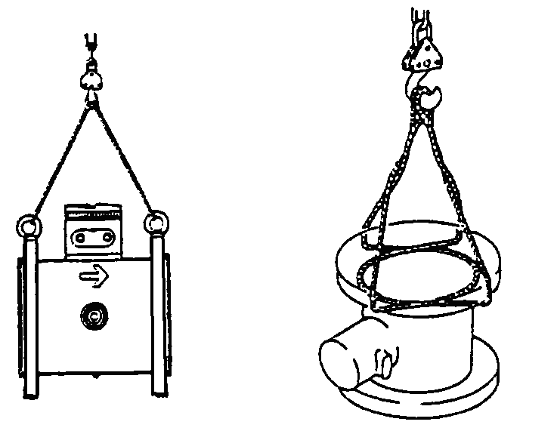

圖1 電磁式水量計吊運保持水平或垂直

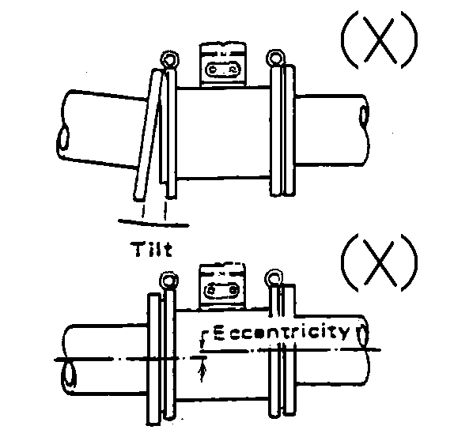
      - 感測器安裝前如管線傾斜或偏離感測器之中心點皆應予以修正，如圖2所示。

圖2 相連管件中心應在同一中心線上

      - 入出口段與固定式量測管之間接口的墊片(gasket)需在中央不可突出於管路中，以免造成擾流，如圖3所示。
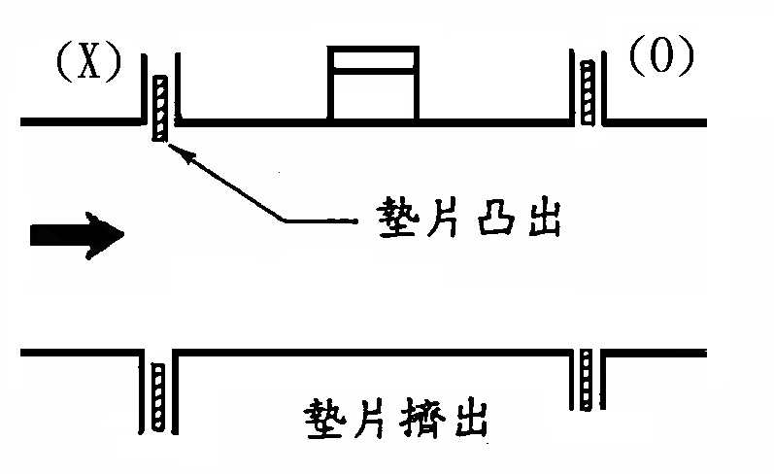

圖3 墊片安裝

    - 訊號與電纜線之接線
      - 為避免絕緣惡化，接線盒之護套於接線前才能拆開。
      - 訊號線及激磁電線均須使用指定的專用電纜，必須獨立配線，並避免在高壓電附近，且不得與高壓電纜平行配線。此外感測器與變換器之配線長度與流體之導電率限制有關，應予注意，盡可能不超過30公尺。
      - 感測器與變換器之接地為第三種，接地電阻100歐姆以下，與高壓電接地不可接在一起。訊號電纜用盾式接地、點式接地，連接管（液體輸送管）必須接地，途中連接處必需用較粗導線接通。
      - 感測器輸出訊號電纜的連接應經過連接盒中接線端子，接線盒亦必須密封防水。
      - 所有訊號電纜不可與電源線共用導管，其走向也不要與靠近的電源線平行。

    - 電磁式水量計安裝特別要求
      - 水平安裝時要使電極軸線應與管中心軸垂直面左或右傾45°，不要處於垂直於地平線，如圖4所示。因為處於底部的電極易被沉積物覆蓋，頂部電極易被液體中偶存氣泡擦過遮住電極表面，使輸出訊號波動。感測器上之方向標誌應順水流方向。

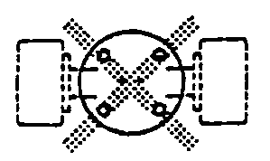
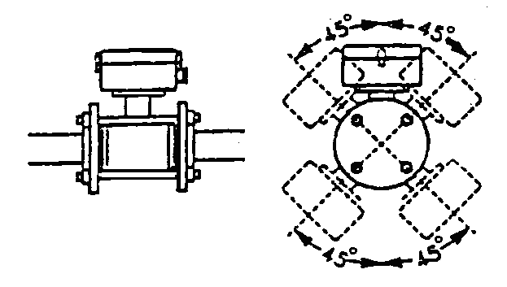

圖4 感測器裝置於水平管線之安裝角度

      - 電氣安裝之接地
電磁流量感測器的電極所測出的幾毫伏交流電壓，是以感測器內液體電位為基礎的。為了使液體電位穩定並使感測器與液體有相同的參考電位，以保證穩定地進行量測，感測器外殼與上下游管線兩端應有良好的接地，轉換器外殼也應接地，參見圖5所示，轉換器外殼也應接地。

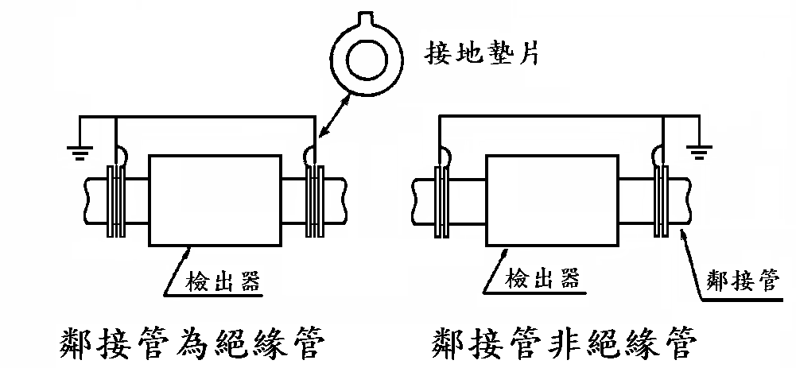

圖5 感測器量測管之接地法

  - 安裝直管距離
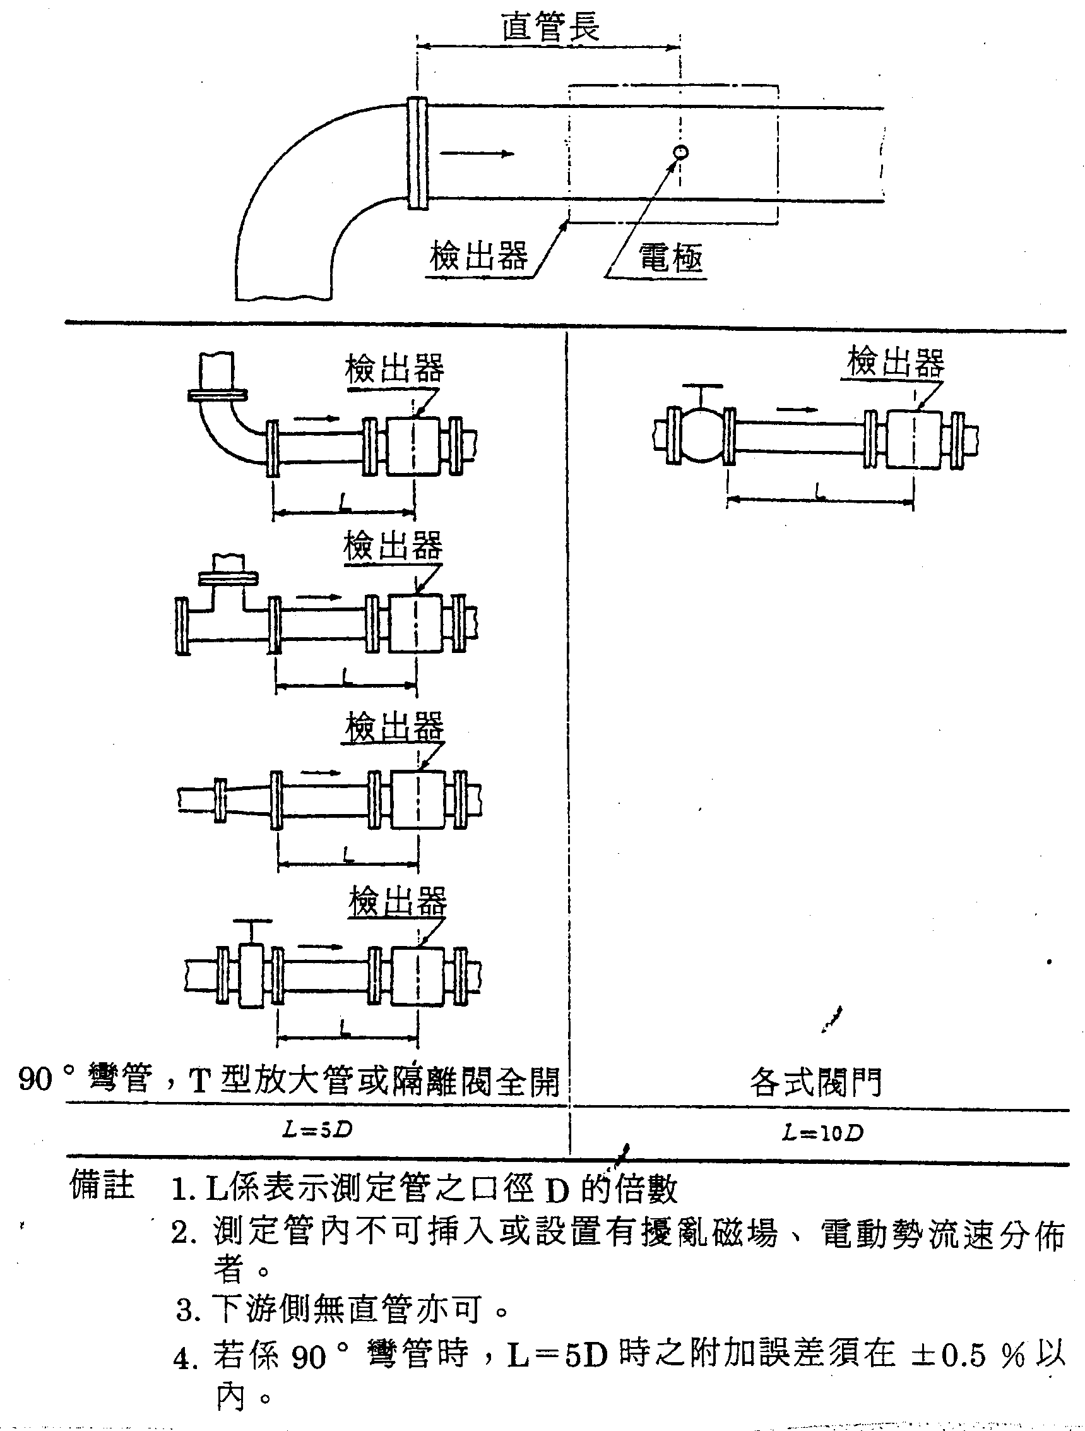
水量計施工時應注意其上、下游之直管距離，承包商應提供原廠安裝手冊供本公司確認並依其裝設條件施作或依圖6備註所需之直管長度施工，以免影響水量計。
圖6 所需直管距離
  - 水量計安裝位置
使用時感測器量測管中液體必應滿管，並避免在氣泡內停滯區。安裝位置可在垂直段、傾斜段和水平段。垂直管路最好選擇自下而上流動的場所，若為自上而下，則其下游應有足夠的背壓，例如有高於量測點的後續管路，以防止量測點出現非滿管流，參見圖7。有混合時，其分佈應大致均勻。
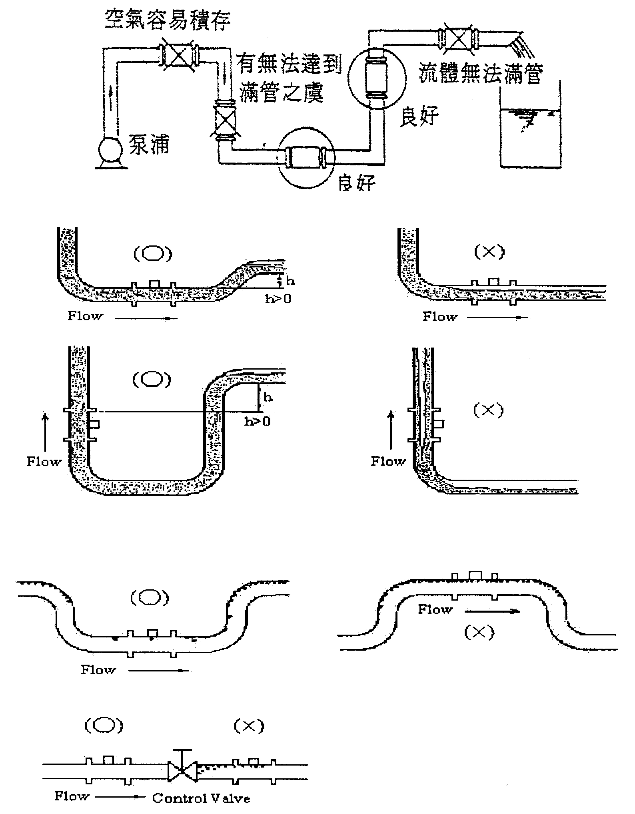
圖7 水量計安裝位置
< 本章結束 >

